 | ARDEŞEN TİCARET VE SANAYİ ODASI  E-GAZETESİ | Ay-Yıl | Mart-2020
 | ARDEŞEN TİCARET VE SANAYİ ODASI  E-GAZETESİ | Yayın Tarihi | 02.03.2020
 | ARDEŞEN TİCARET VE SANAYİ ODASI  E-GAZETESİ | Sayı | 6
İlçemiz Sivil Toplum Kuruluş Temsilcileri İle Birlikte İlçe Jandarma Komutanlığı'na Ziyaret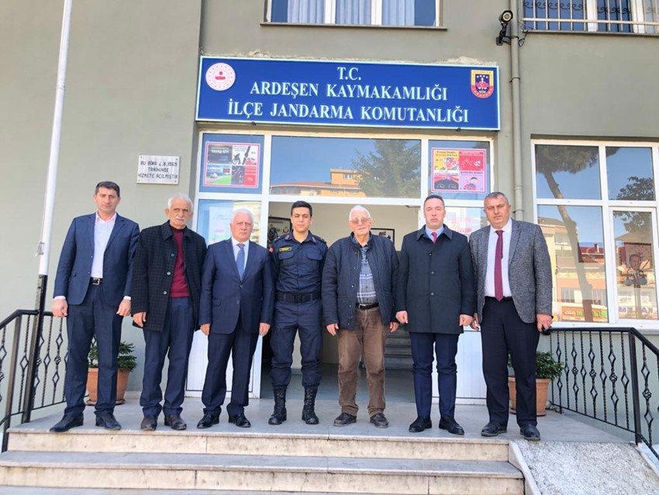
İlçemiz Ardeşen’deki sivil toplum kuruluşu temsilcileri Ardeşen İlçe Jandarma Komutanı Üsteğmen Ahmet Gökçay’ı makamında ziyaret etti.
02 Mart 2020 Pazartesi günü gerçekleştirilen ziyaret sırasında konuşan sivil toplum kuruluşu temsilcileri; “Türkiye’nin tüm kesimlerini temsil eden Mesleki ve Sivil Toplum Örgütleri olarak, bayrağımızın altında kenetlendik. Katil rejime karşı kararlı şekilde mücadele eden devletimizin ve kahraman ordumuzun yanındayız. Alınacak her kararın, atılacak her adımın arkasındayız.” şeklinde konuştular.
Gerçekleştirilen ziyarete Ardeşen Ticaret ve Sanayi Odası (Ardeşen TSO) Meclis Başkanı C.Cahit Akbeniz, Yönetim Kurulu Başkanı İsmail Kuyumcu, Ardeşen Esnaf ve Sanatkârlar Odası Başkanı Tahsin Bekir Yazıcı, Ardeşen Şoförler ve Otomobilciler Odası Başkanı Barış Galip Oğuz, S.S. Ardeşen Minibüsçüleri 21 Nolu Motorlu Taşıyıcılar Kooperatifi Başkanı İbrahim Memoğlu, 2 Nolu Nakliyeciler Kooperatifi Başkanı Ali Rıza Yanoğlu ve Ardeşen TSO Akreditasyon Sorumlusu İlker Oğuz katılım sağladı.
İlçemiz Sivil Toplum Kuruluş Temsilcileri İle Birlikte İlçe Emniyet Müdürlüğüne Ziyaret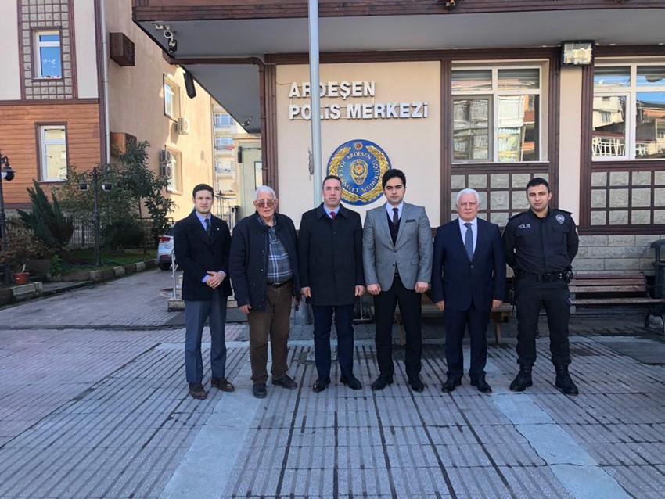
Ardeşen Ticaret ve Sanayi Odası (Ardeşen TSO) Meclis Başkanı Cemal Cahit Akbeniz, Yönetim Kurulu Başkanı İsmail Kuyumcu, Ardeşen Esnaf ve Sanatkârlar Odası Başkanı Tahsin Bekir Yazıcı ve Ardeşen TSO Akreditasyon Sorumlusu İlker Oğuz Ardeşen İlçe Emniyet Müdürü Furkan Fatih Ersoy’u makamında ziyaret etti.
02 Mart 2020 Pazartesi günü gerçekleştirilen ziyaret sırasında konuşan sivil toplum kuruluşu temsilcileri; “Türkiye’nin tüm kesimlerini temsil eden Mesleki ve Sivil Toplum Örgütleri olarak, bayrağımızın altında kenetlendik. Katil rejime karşı kararlı şekilde mücadele eden devletimizin ve kahraman ordumuzun yanındayız. Alınacak her kararın, atılacak her adımın arkasındayız.” şeklinde konuştular.
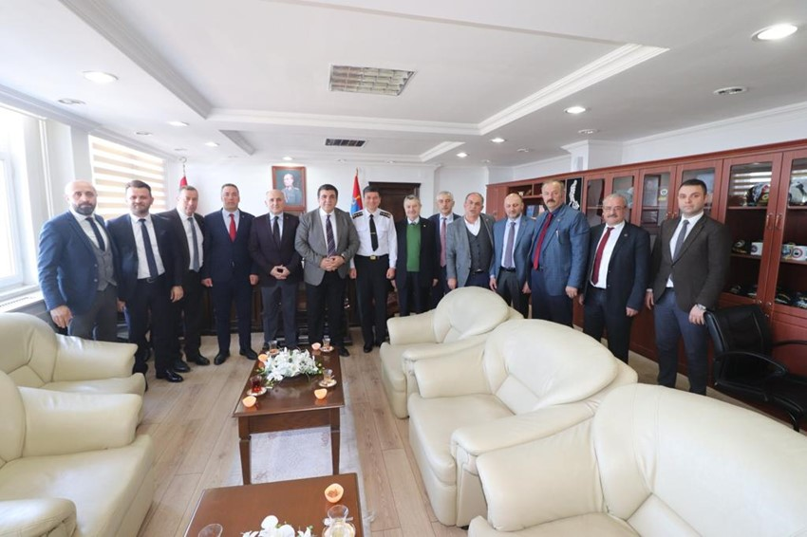
Ardeşen TSO'dan STK 'lar İle Birlikte Rize Alay Komutanlığına Ziyaret
Ardeşen Ticaret ve Sanayi Odası (Ardeşen TSO) Yönetim Kurulu Başkanı İsmail Kuyumcu, Rize’de bulunan tüm oda/borsalar ve sivil toplum kuruluşları temsilcileri ile birlikte Rize Alay Komutanlığı’nı ziyaret etti.
03 Mart 2020 Salı günü gerçekleştirilen ziyaret sırasında konuşan sivil toplum kuruluşu temsilcileri; “Türkiye’nin tüm kesimlerini temsil eden Mesleki ve Sivil Toplum Örgütleri olarak, bayrağımızın altında kenetlendik. Katil rejime karşı kararlı şekilde mücadele eden devletimizin ve kahraman ordumuzun yanındayız. Alınacak her kararın, atılacak her adımın arkasındayız.” şeklinde konuştular.
Ardeşen TSO'dan Rize Muhtarlar Federasyonu Başkanlığına Ziyaret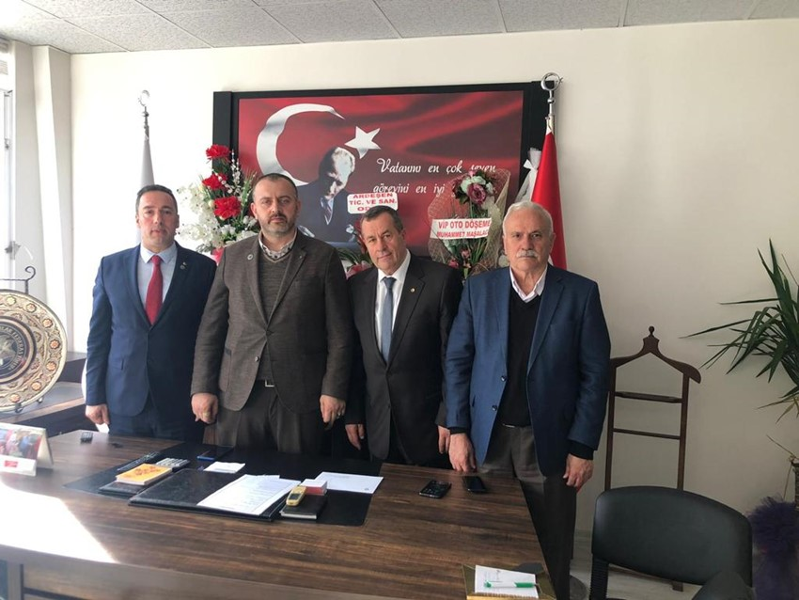
Ardeşen Ticaret ve Sanayi Odası (Ardeşen TSO) Yönetim Kurulu Başkanı İsmail Kuyumcu, Pazar TSO Yönetim Kurulu Başkanı Neşet Çakır ve Rize Muhtarlar Federasyonu Başkan Vekili, Ardeşen Mahalle Muhtarları Derneği Başkanı Murtaza Özyanık ile birlikte Rize Muhtarlar Federasyonu Başkanı Tuncay Maşalacı’yı makamında ziyaret etti.
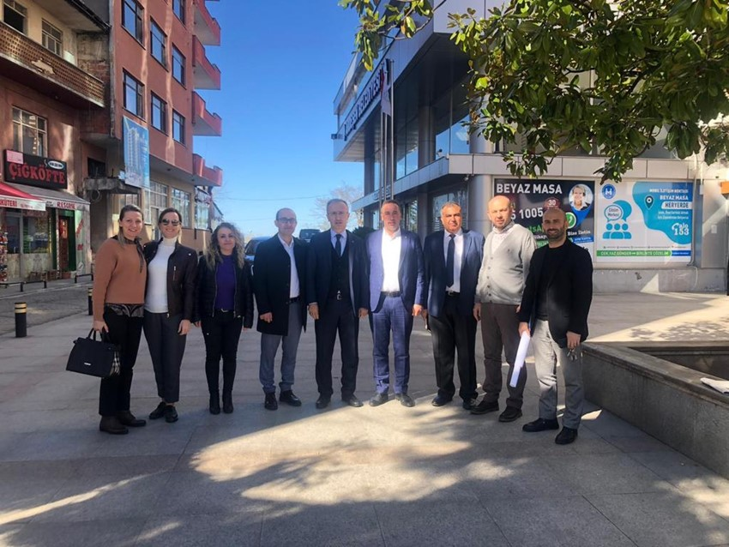03 Mart 2020 Salı günü gerçekleştirilen ve federasyon Genel Sekreteri Sadık Yurtsever’in de hazır bulunduğu toplantı sırasında, bölgemizin gelişmesi ve kalkınması için Rize ili ve ilçelerinde yer alan tüm yerel yönetimler, kamu kurumları ve sivil toplum kuruluşları ile işbirliği çerçevesinde çalışmaların yürütülmesi gerektiğine vurgu yapıldı.

İlçemiz Ardeşen’de Turizm Projesi Toplantısı Hakkında
Ardeşen Ticaret ve Sanayi Odası (Ardeşen TSO) Yönetim Kurulu Üyeleri, Recep Tayyip Erdoğan Üniversitesi Rektör Yardımcısı Prof. Dr. Ali Bilgin ve değerli hocalarımızın katılımı ile Ardeşen Belediye Başkanlığı’nda ilçemiz Ardeşen’de hayata geçirilmesi planlanan Turizm Projesi kapsamında bir toplantı düzenlendi.
04 Mart 2020 Çarşamba günü gerçekleştirilen toplantı sırasında, proje kapsamında düşünülen lokasyonlar ve mimari yapılar hususunda istişarelerde bulunuldu.

RSMMMO 'dan Ardeşen TSO'ya Ziyaret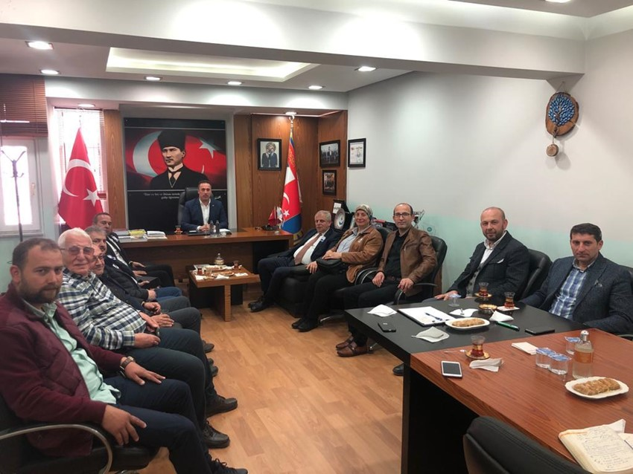
Rize Serbest Muhasebeci Mali Müşavirler Odası (RSMMMO) Başkanı Ali Fuat ÇAKMAKÇI ve beraberinde ki heyet "1-7 Mart Muhasebe Haftası" münasebeti ile Ardeşen Ticaret ve Sanayi Odası'nı (Ardeşen TSO) ziyaret etti.
Güncel konular üzerine sohbet edilen ziyaret sırasında RSMMMO Başkanı Ali Fuat ÇAKMAKÇI "1-7 Mart Muhasebe Haftası" kapsamında gerçekleştirilen etkinliklerin amacını anlattı. Buna ek olarak, bölge ve ülke ekonomisi, piyasa koşulları ve teşvik paketleri konularında istişarelerde bulunuldu.
RSMMMO Başkanı Ali Fuat ÇAKMAKÇI ve çalışma arkadaşlarının "1-7 Mart Muhasebe Haftası" münasebeti ile gerçekleştirmiş olduğu nazik ziyaretinden dolayı kendilerine teşekkür eder, çalışmalarında üstün başarılar dileriz.
Vergisini ödeyen vatandaşla, vergiyi toplayan devlet arasında adeta bir köprü vazifesi gören, bu nedenle serbest meslek olmasının yanı sıra çok önemli bir kamu hizmetini de ifa etmekte olan başta Ardeşen' de hizmet veren serbest muhasebeciler, mali müşavirler ve muhasebeciler olmak üzere tüm meslek mensuplarının 2020 yılı "1-7 Mart Muhasebe Haftası" nı Ardeşen TSO olarak en içten duygularımızla kutluyor ve çalışmalarında üstün başarılar diliyoruz.
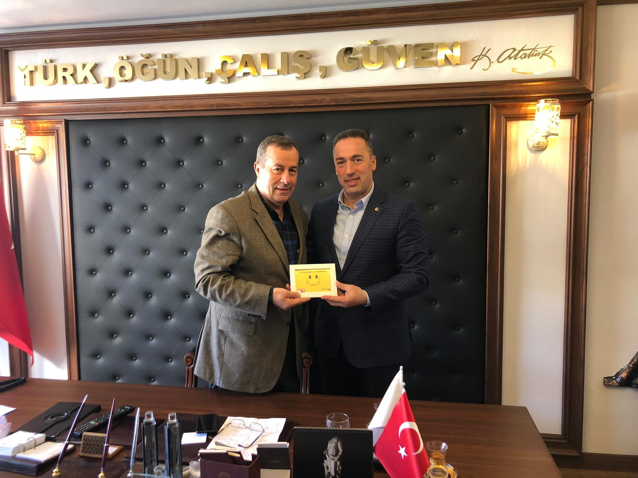Başkan Kuyumcu'dan Pazar TSO Başkanı Sn. Neşet Çakır'a Ziyaret
Ardeşen Ticaret ve Sanayi Odası (Ardeşen TSO) Yönetim Kurulu Başkanı İsmail Kuyumcu, Pazar TSO Yönetim Kurulu Başkanı Neşet Çakır’ı makamında ziyaret etti.
Güncel konular üzerine sohbet edilen ve oda faaliyetleri hakkında fikir alışverişinde bulunulan ziyaretin sonunda Başkan Kuyumcu, Ardeşen TSO olarak başlatılan “Gülümsemeyi Unutmayalım” kampanyasına değinerek, kampanyanın bir görselini Başkan Çakır’a takdim etti.
Ardeşen TSO olarak, sıcak sohbetlerinden ve misafirperverliklerinden dolayı Pazar TSO Başkanı Neşet Çakır’a teşekkür eder, komşu odamız Pazar TSO’ya çalışmalarında başarılar dileriz.

Rize Oda-Borsa Müşterek Toplantısı, Rize TSO Ev Sahipliğinde Gerçekleştirildi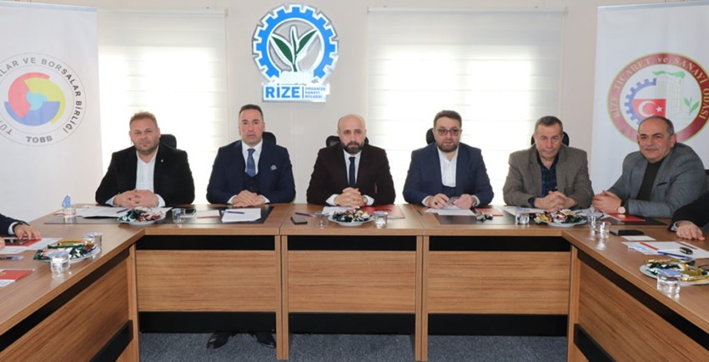
Rize Oda-Borsa Müşterek Toplantısı, Rize Ticaret ve Sanayi Odası (Rize TSO) ev sahipliğinde Rize Organize Sanayi Bölgesi’nde (Rize OSB) gerçekleştirildi.
Toplantının açılış konuşmasını Rize TSO Yönetim Kurulu Başkan Vekili Cem Temizel gerçekleştirdi. Açılış konuşmasının ardından Rize OSB Müdürü Hasan Günal, Rize OSB’nin dünü, bugünü ve gelecek planlamaları hakkında bir sunum gerçekleştirdi. Sunumun ardından Rize ili oda-borsa başkanları söz aldı. Rize TSO adına konuşan Yönetim Kurulu Başkan Vekili Cem Temizel, bir önceki toplantı tutanağı hakkında değerlendirmelerde bulundu. Rize TB adına söz alan Yönetim Kurulu Başkanı Mehmet Erdoğan çay sektörü konusundaki gelişmeler ile ilgili katılımcıları bilgilendirdi. Ardeşen TSO adına konuşan Yönetim Kurulu Başkanı İsmail Kuyumcu özellikle turizm alanında bölgenin cazibe merkezi haline gelmesi için yapılması gerekenler hakkında değerlendirmelerde bulundu. Pazar TSO adına Yönetim Kurulu Başkanı Neşet Çakır, bölgenin gelişimine katkı sağlayacak konular üzerinde değerlendirmelerde bulundu. Çayeli TSO adına Meclis Başkanı Hüseyin Öztürk turizm ve markalaşma konuları üzerine bir konuşma gerçekleştirdi. Rize TSO Yönetim Kurulu Başkan Vekili Cem Temizel konuşmacılara teşekkür ederek toplantıyı sonlandırdı. Ardından katılımcılar Rize OSB’de faaliyet gösteren fabrikalarda incelemelerde bulundu.
07 Mart 2020 Cumartesi günü gerçekleştirilen toplantıya, Rize TSO Yönetim Kurulu Başkan Vekili Cem Temizel ve Meclis Başkanı Şükrü Cevahir, Rize Ticaret Borsası (Rize TB) Yönetim Kurulu Başkanı Mehmet Erdoğan, Ardeşen TSO Yönetim Kurulu Başkanı İsmail Kuyumcu, Çayeli TSO Meclis Başkanı Hüseyin Öztürk, Pazar TSO Yönetim Kurulu Başkanı Neşet Çakır, Rize TSO Yönetim Kurulu Üyeleri Hakan Mürteza Ağun, İsmail Selim Bilgin, Hamza Tüylüoğlu ve Mehmet Üzümcü, Genel Sekreter Gafur Karali ve Genel Sekreter Yrd. Emrah Kaytaz, Rize TB Yönetim Kurulu Muhasip Üye Ali Haydar Er ve Genel Sekreter İsmail Kocaman, Çayeli TSO Yönetim Kurulu Başkan Yrd. Mustafa Erten, Yönetim Kurulu Üyeleri Atilla Şimşek, Osman Durmuş ve Genel Sekreter Osman Doğru, Pazar TSO Meclis Başkanı Turan Karahan, Meclis Başkan Yrd. Orhan Saymaz ve Genel Sekreter Gülbahar Çakıroğlu, Ardeşen TSO Meclis Başkanı Cemal Cahit Akbeniz, Meclis Üyeleri Ali Tektaş, Erdal Saral, Taner Çağatay ve Genel Sekreter Zeynep Dalbastı Ayata ile Akademik Danışman Prof. Dr. Alaattin Kızıltan katılım sağladı.
Ardeşen'in Düşman İşgalinden Kurtuluşunun 102.Yıl Dönümü Coşkuyla Kutlandı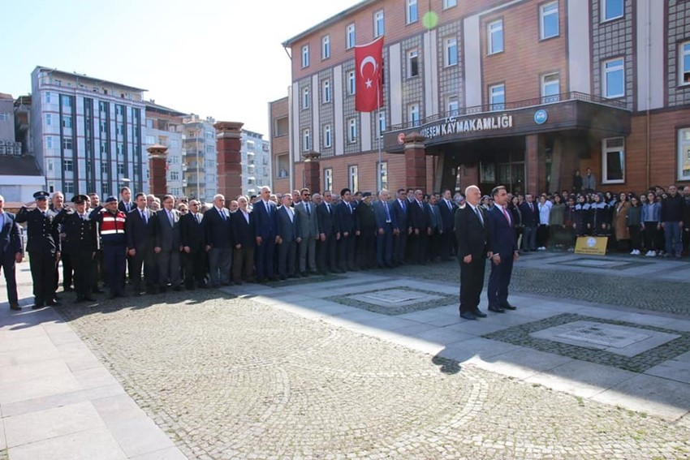
Ardeşen Hükümet Konağı önünde İlçe Kaymakamı Ufuk Özen Alibeyoğlu ve Belediye Başkanı Avni Kâhya tarafından çelenklerin sunulması ile başlayan program, Belediye Kültür Merkezinde Ardeşen Anadolu İmam Hatip Lisesi öğrencileri tarafından hazırlanan mehteran gösterileri ile devam etti.
Programa İlçe Kaymakamımız Ufuk Özen Alibeyoğlu, Belediye Başkanı Avni Kâhya, Ardeşen Ticaret ve Sanayi Odası (Ardeşen TSO) Yönetim Kurulu Başkanı İsmail Kuyumcu, daire amirleri, siyasi parti ilçe başkanları, STK Temsilcileri, vatandaşlar ve öğrenciler katıldı.
Kurtuluş günü vesilesi ile şiir ve kompozisyon dalında dereceye girenlerin ödüllerinin verilmesi ile program sona erdirildi.

Ardeşen TSO'dan Diş Hekimi Sn. Volkan Yeniay'a Ziyaret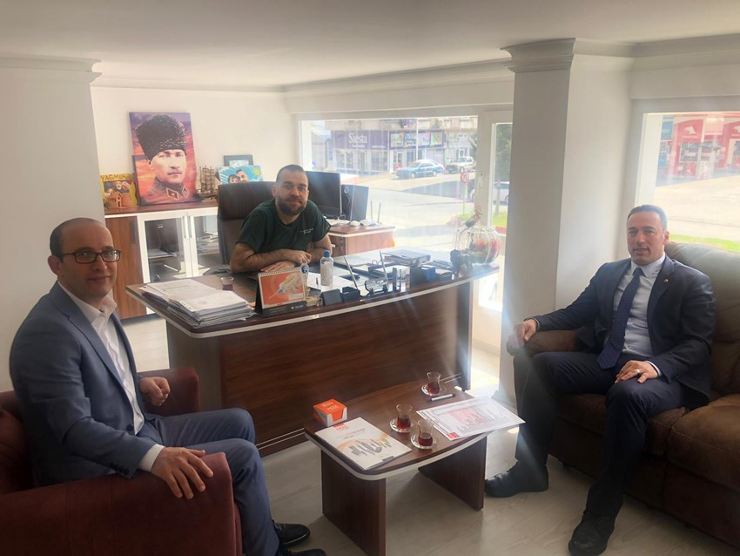
Ardeşen Ticaret ve Sanayi Odası (Ardeşen TSO) Yönetim Kurulu Başkanı İsmail Kuyumcu ve Yönetim Kurulu Üyesi Ali Tektaş, üyemiz Özel Volkan Yeniay Ağız ve Diş Sağlığı Polikliniği’ni ziyaret ederek, Diş Hekimi Volkan Yeniay ile bir araya geldi.
11 Mart 2020 Çarşamba günü gerçekleştirilen ziyaret sırasında, Ardeşen TSO ile üyemiz Özel Volkan Yeniay Ağız ve Diş Sağlığı Polikliniği arasında imzalanması planlanan protokol için ön görüşme gerçekleştirildi. Protokol kapsamında üyelerimiz diş tedavilerinde belirli indirimlerden yararlanabilecektir.

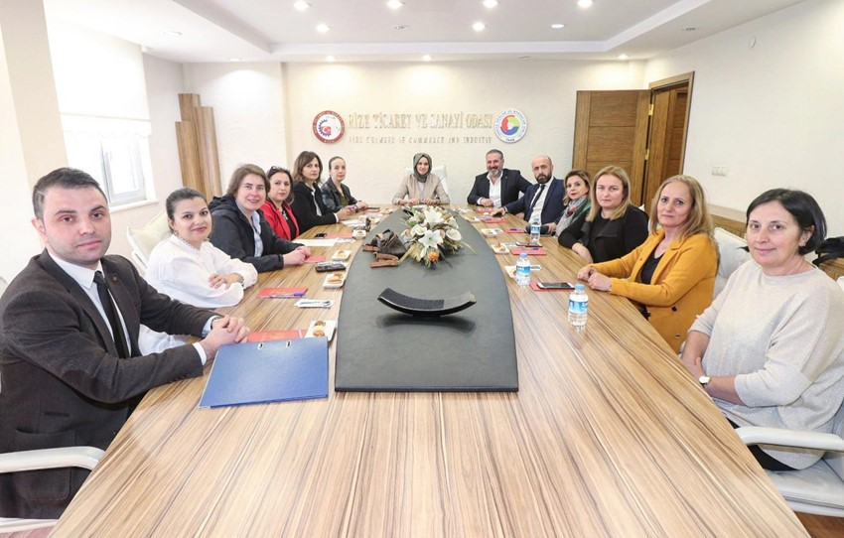Ardeşen TSO Kadın Girişimciler Rize Kadın Girişimciler İl İcra ve Ardeşen Kent Konseyi Derneği Toplantısı
Ardeşen Ticaret ve Sanayi Odası (Ardeşen TSO) Kadın Girişimciler Kurulu, Rize Kadın Girişimciler İl İcra Kurulu ve Ardeşen Kent Konseyi Derneği Üyeleri Rize TSO bir toplantı düzenledi.
11 Mart 2020 Çarşamba günü gerçekleştirilen toplantı sırasında, Ardeşen Kent Konseyi Derneği Üyelerinin kök hücre ve ilik nakli ile ilgili projelerine değinilerek, Ardeşen TSO Kadın Girişimciler Kurulu ve Rize Kadın Girişimciler İl İcra Kurulu Üyelerinin destekleyeceği eğitim programları düzenlenmesi ile ilgili konular görüşüldü.
Ardeşen TSO'da Gastronomi Turizmi ve Tescilli Coğrafi İşaretler Konulu Toplantı Gerçekleştirildi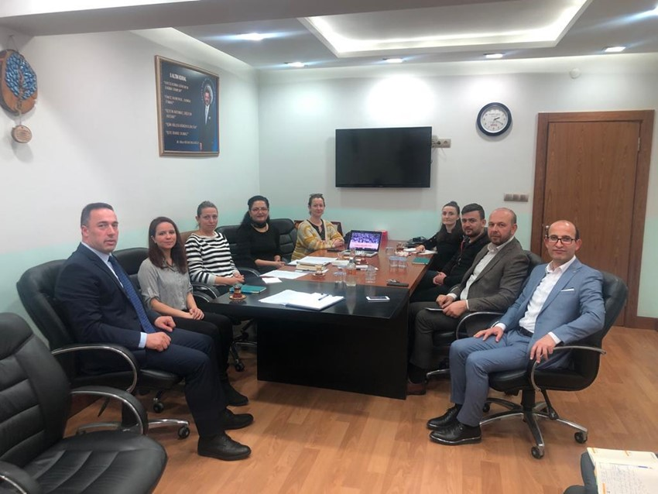
Ardeşen Ticaret ve Sanayi Odası (Ardeşen TSO) ve R.T.E. Üniv. Akademisyenleri ile birlikte odamız toplantı salonunda “tescilli coğrafi işaretler ve gastronomi turizmi” ile ilgili konuları görüşmek üzere bir toplantı gerçekleştirildi.
11 Mart 2020 Çarşamba günü gerçekleştirilen toplantı sırasında Ardeşen TSO Kadın Girişimciler Kurulu Üyesi Refika Kadıoğlu, gastronomi turizmi ile ilgili planladığı proje hakkında bir sunum gerçekleştirdi. Yerel ve doğal besinlerimizin tanıtımı niteliğinde olan proje ile ilgili fikir alışverişinde bulunuldu.
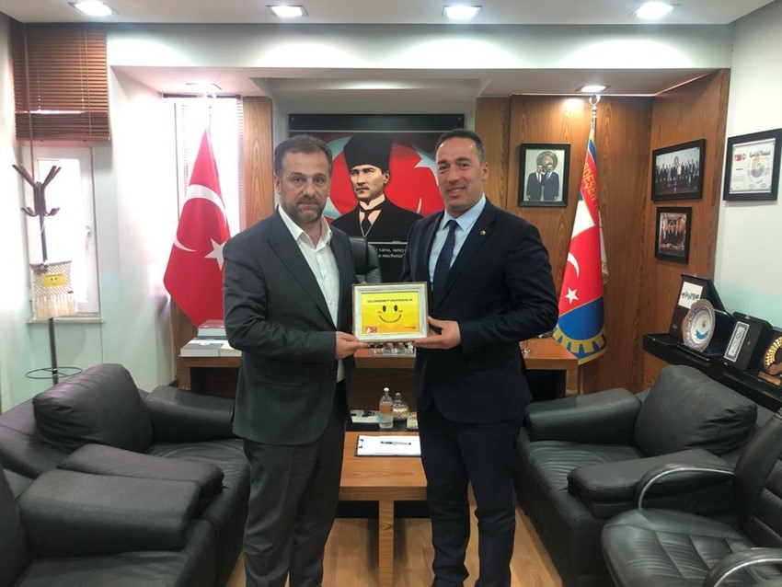Gerçekleştirilen toplantıya Ardeşen TSO Yönetim Kurulu Başkanı İsmail Kuyumcu, Yönetim Kurulu Üyeleri Ali Tektaş ve Taner Çağatay, Ardeşen TSO Kadın Girişimciler Kurulu Üyesi Refika Kadıoğlu, R.T.E. Üniv. Akademisyenlerinden Dr.Öğr.Üyesi Elif Acuner, Dr.Öğr.Üyesi Burcu Ayşenur Akbulut, Öğr.Gör. Ayşe Gülnihal Kahraman, Arş.Gör. Gökhan Onat ve Ardeşen TSO Akreditasyon Sorumlusu İlker Oğuz katılım sağladı.
Cumhurbaşkanlığı Eğitim ve Öğretim Politikaları Kurulu Üyesi Sn. Kemal Şamlıoğlu'ndan Odamıza Ziyaret
Ankara Hacı Bayram Veli Üniversitesi Genel Sekreteri ve Cumhurbaşkanlığı Eğitim ve Öğretim Politikaları Kurulu Üyesi Kemal Şamlıoğlu, Ardeşen Ticaret ve Sanayi Odası’nı (Ardeşen TSO) ziyaret ederek, yönetim kurulu üyeleri ile bir araya geldi.
11 Mart 2020 Çarşamba günü gerçekleştirilen ziyaret sırasında konuşan Başkan Kuyumcu, Ardeşen TSO’nun son iki yıl içerisinde gerçekleştirdiği çalışmalar ve faaliyetler hakkında bilgi verdi. Başkan Kuyumcu, Ardeşen TSO’nun 29 Ocak 2020 tarihinde gerçekleştirilen Akreditasyon Sistemi Denetimi’nden başarılı olduğunu, odanın kurumsal kapasitesinin arttırılarak üyelerine yüksek standartta hizmet verdiğinin onaylanması ve beş yıldızlı hizmetin tescili olan akreditasyon sistemine dâhil olunduğunu ifade etti.
Ankara Hacı Bayram Veli Üniversitesi Genel Sekreteri Kemal Şamlıoğlu, Ardeşen TSO’nun çalışmalarını yakinen takip ettiğini ifade ederek, başarılı çalışmalarından dolayı oda yönetimini tebrik etti. Buna ek olarak, nitelikli eleman ihtiyacına değinen Şamlıoğlu, sanayimizin hızla büyüdüğünü ve nitelikli eleman ihtiyacının gün geçtikçe artacağını ifade etti. Bu kapsamda, ilçemiz Ardeşen’de yapılması planlanan OSB içerisinde Ardeşen TSO ve METEM işbirliğinde oluşturulacak bir eğitim merkezine kendilerinindi destek olabileceğini ifade etti. Ardeşen TSO olarak, nazik ziyaretlerinden ve değerli fikirlerinden dolayı Sn. Kemal Şamlıoğlu’na teşekkür eder, çalışmalarında üstün başarılar dileriz.
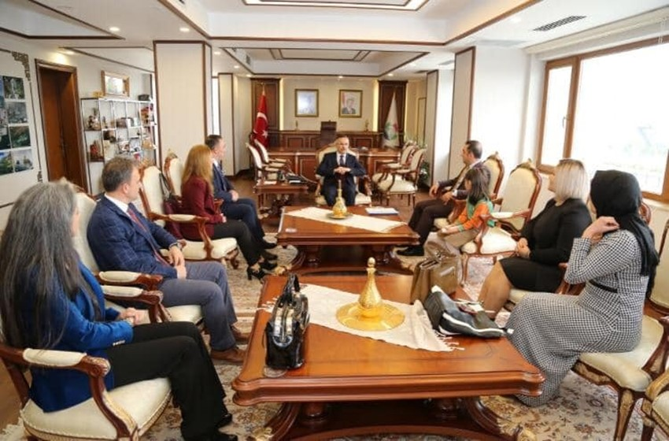Valiliğe Sevgi Dolabı Projesi Kök Hücre Bilgilendirme Projesi ve Kardeşlik Kervanı Projesi Hakkında Bilgilendirme
Ardeşen Kaymakamı Ufuk Özen Alibeyoğlu öncülüğünde Ardeşen Ticaret ve Sanayi Odası (Ardeşen TSO) Yönetim Kurulu Başkanı İsmail Kuyumcu, Ardeşen TSO Kadın Girişimciler Kurulu Başkanı ve Ardeşen Kent Konseyi Yönetim Kurulu Başkanı Sevilay Yanılmaz ve Yönetim Kurulu Üyeleri, yürütmüş oldukları projeler hakkında bilgilendirme yapmak için Rize Valisi Kemal Çeber’i ziyaret etti.
Valilik Makamında gerçekleştirilen ziyarette, Ardeşen Kaymakamlığı desteği ile yürütülen Sevgi Dolabı Projesi, Kök Hücre Bilgilendirme Projesi ve Kardeşlik Kervanı Projesi hakkında bilgilendirme Ardeşen Kent Konseyi tarafından yapılırken Minik Yürekler Projesinin sunumunu projede görev üstlenen Mesut Karoğlu İlkokulu öğrencisi Sena Aşık tarafından yapıldı.
Vali Çeber, yapılan bilgilendirmelerin ardından yürütülen projelerin çok önemli olduğunu vurgulayarak, “ İlimizde ve ilçelerimizde öğrencilerimizin ve vatandaşlarımızın büyük bir sorumluluk üstlenerek bu tarz projelere katkı vermesi, destek olması ve ilimizin bu tarz projelere öncülük ediyor olması bizleri çok mutlu ediyor. Bu vesile ile bu projelerin hayata geçirilmesinde ve yürütülmesinde emeği geçen herkese teşekkür ediyorum. “ dedi. Ziyarette Vali Çeber’e, Mesut Karoğlu İlkokulu öğrencisi Sena Aşık tarafından Minik Yürekler Projesi kapsamında hazırlanan bileklik ve tespih hediye edildi.
Ardeşen TSO Üyelerimiz ve İlçe Esnafı İle Gurur Duyuyoruz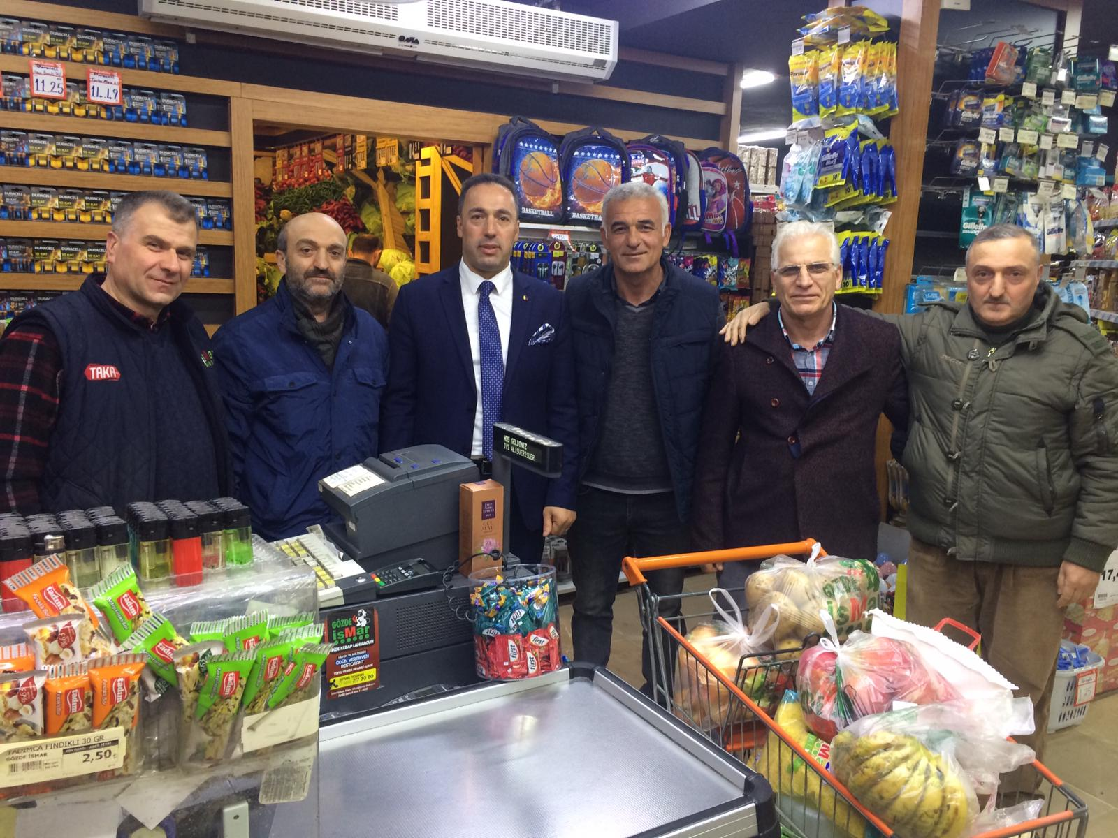
Ortaya çıkan yeni tip Koronavirüs ( Covid-19 ) isimli hastalık sonrasında, ülkemizde bazı işletmelerin söz konusu durumdan istifade ederek ticari ürünlerde haksız fiyat artışı gerçekleştirdiği ve fahiş fiyatlarla ürün satışı gerçekleştirdiği hakkında üst kuruluşumuz Türkiye Odalar ve Borsalar Birliği’ne şikâyetler ulaşmaktadır.
Ardeşen Ticaret ve Sanayi Odası (Ardeşen TSO) Yönetim Kurulu Başkanı İsmail Kuyumcu, Disiplin Kurulu Başkanı Mecit Gürsoy ve Akreditasyon Sorumlusu İlker Oğuz ile birlikte gerek resmi web sitesi, gerek sosyal medya, gerekse broşürler hazırlatarak sosyal sorumluluk bilinci ile hareket eden üyelerimizi ve ilçe esnafımızı tebrik etmek maksadı ile ziyaret etti.
Başkan Kuyumcu; “Üyelerimiz ve ilçe esnafımız her zaman olduğu gibi bir kez daha üzerine düşen görevi sosyal sorumluluk bilinci, duyarlılık ve hassasiyet ile en güzel bir şekilde yerine getirmiştir. Ardeşen TSO olarak, gerek sosyal medya gerekse broşürler hazırlatarak kamuoyunu bilgilendiren ve kampanyalar düzenleyerek ülkemizin içinde bulunduğu bu durumda vatandaşlarımıza fayda sağlama çabasında olan üyelerimize ve ilçe esnafımıza teşekkür eder, işletmelerinde hayırlı kazançlar dileriz.” ifadelerini kullandı.
Ardeşen TSO'dan Pazar Cumhuriyet Başsavcılığına Ziyaret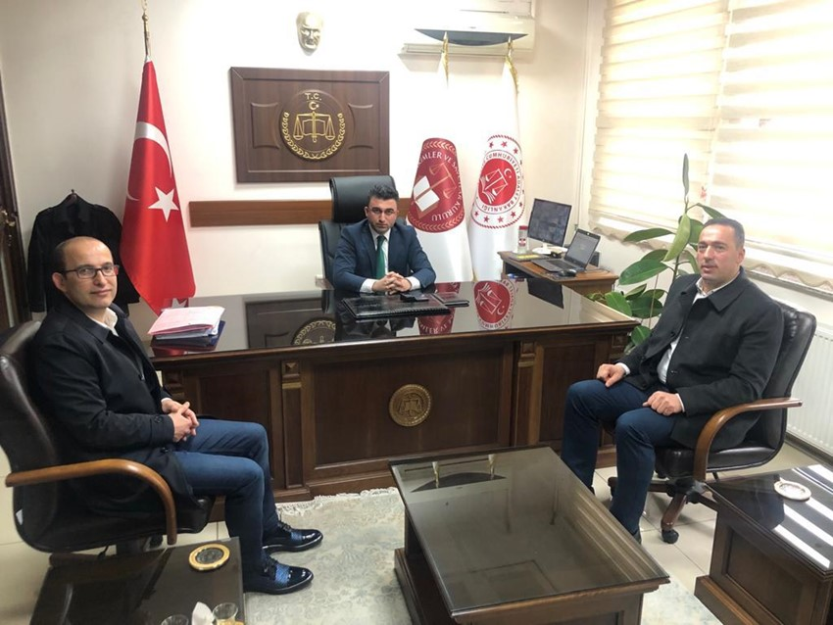
Ardeşen Ticaret ve Sanayi Odası (Ardeşen TSO) Yönetim Kurulu Başkanı İsmail Kuyumcu ve Yönetim Kurulu Üyesi Ali Tektaş, Pazar Cumhuriyet Başsavcısı Sami Kılıç’ı ziyaret etti.
Ülkemizin ve bölgemizin gündem maddeleri üzerine sohbet edilen ziyaret sırasında, özellikle son günlerde artan Koronavirüs (Covid-19) vakalarından dolayı vatandaşlarımızın Sağlık Bakanlığımızın açıklamalarını ve uyarılarını dikkate alınmasını önemle vurguladılar.
Pazar Cumhuriyet Başsavcısı Sami Kılıç ziyaretten duyduğu memnuniyeti ifade ederek, Başkan Kuyumcu ve Yönetim Kurulu Üyesi Tektaş’a teşekkür etti.
Çanakkale Zaferi ve Şehitleri Anma Günü Kutlama Mesajı
18 Mart Çanakkale Zaferi, vatanseverlik, fedakârlık, cesaret gibi yüksek faziletlerin kahramanca sergilendiği bir destandır. Türk tarihinde askeri ve siyasi başarı olmaktan öte inanç, azim ve yiğitlikle örülmüş bir destanın yaradılış tarihidir. Türk milletinin Çanakkale'de elde ettiği zafer, bütün dünyaya verilmiş bir insanlık dersidir.
Bu destansı zaferin temelinde güçlü bir inanç, büyük bir vatan aşkı ve özgürlük tutkusu vardır. Çanakkale Zaferi'nin 105. yıldönümünü kutluyor; bugünlere ulaşmamızı sağlayan başta Gazi Mustafa Kemal Atatürk ve silah arkadaşları olmak üzere, vatanın bölünmez bütünlüğü ve Türk milletinin huzur ve güvenliği için hayatlarını feda etmekten çekinmeyen aziz şehitlerimizi minnet ve saygıyla anıyoruz.
Başkan Kuyumcu'dan Sağlık Çalışanlarına Destek Mesajı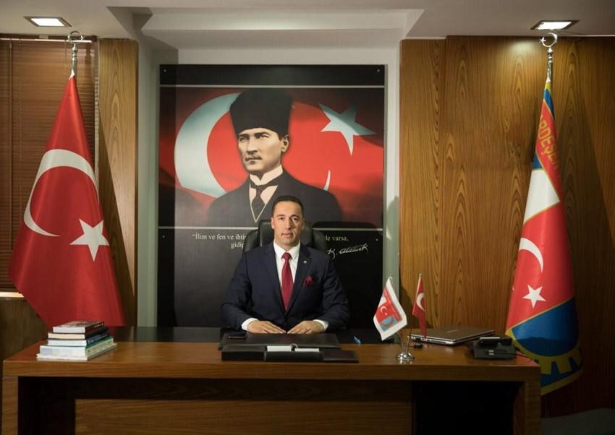
Ardeşen Ticaret ve Sanayi Odası (Ardeşen TSO) olarak, tüm dünyayı etkisi altına alan koronavirüs (covid-19) hastalığı dolayısı ile gece gündüz demeden, mesai kavramı gözetmeksizin çalışan, insanı yaşatmayı, insanın acısını azaltmayı ve insanlığa daha sağlıklı bir yaşam sunmayı ilke edinen, bu kutsal, saygın ve onurlu mesleği büyük fedakârlıkla yerine getiren, en güç koşullarda bile sağlık hizmetlerinin her alanında özveriyle çalışan tüm sağlık çalışanlarımızı en içten dileklerimizle kutluyor, sağlık, mutluluk ve huzur dolu bir yaşam diliyoruz.
Bu millet size her daim minnettar kalacaktır.
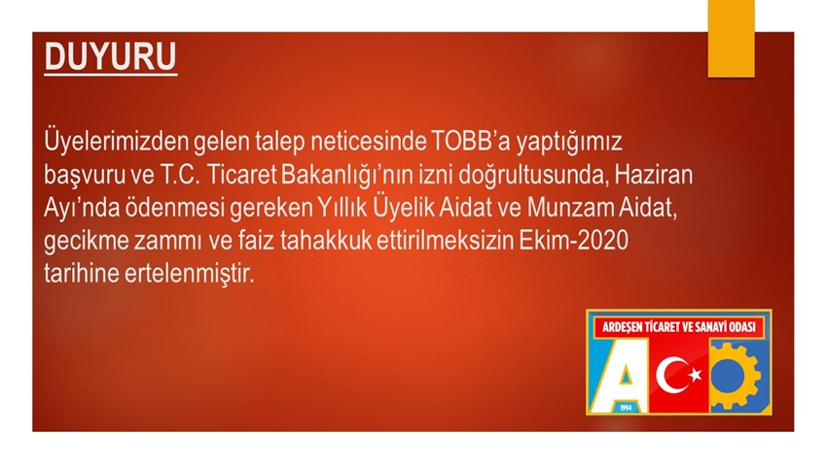
Yıllık Üyelik Aidat ve Munzam Aidatları Erteleme Duyurusu
Üyelerimizden gelen talep neticesinde TOBB’a yaptığımız başvuru ve T.C. Ticaret Bakanlığı’nın izni doğrultusunda Haziran Ayı’nda ödenmesi gereken Yıllık Üyelik Aidat ve Munzam Aidat, gecikme zammı ve faiz tahakkuk ettirilmeksizin Ekim-2020 tarihine ertelenmiştir.

Başkan Kuyumcu TOBB Başkanımız M.Rıfat Hisarcıklıoğlu Başkanlığında Video Konferansta Bulundu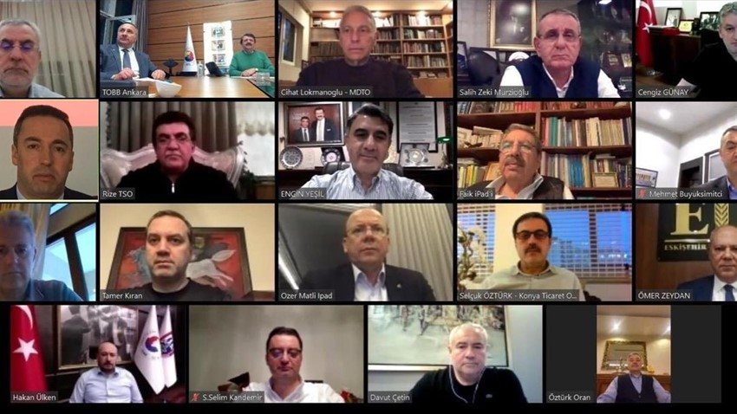
Ardeşen Ticaret ve Sanayi Odası (Ardeşen TSO) Yönetim Kurulu Başkanı İsmail Kuyumcu, Türkiye Odalar ve Borsalar Birliği (TOBB) Başkanı M.Rifat Hisarcıklıoğlu başkanlığında diğer oda ve borsa başkanlarının katılımı ile gerçekleştirilen video konferans toplantısına katılım sağlayarak, koronavirüs (covid-19) salgını dolayısı ile mağduriyet yaşayan üyelerimiz ve ilçe esnafımızdan gelen talepleri ve çözüm önerilerini paylaştı.

Ardeşen'de Kimse Sahipsiz Değildir Platformu Toplantısı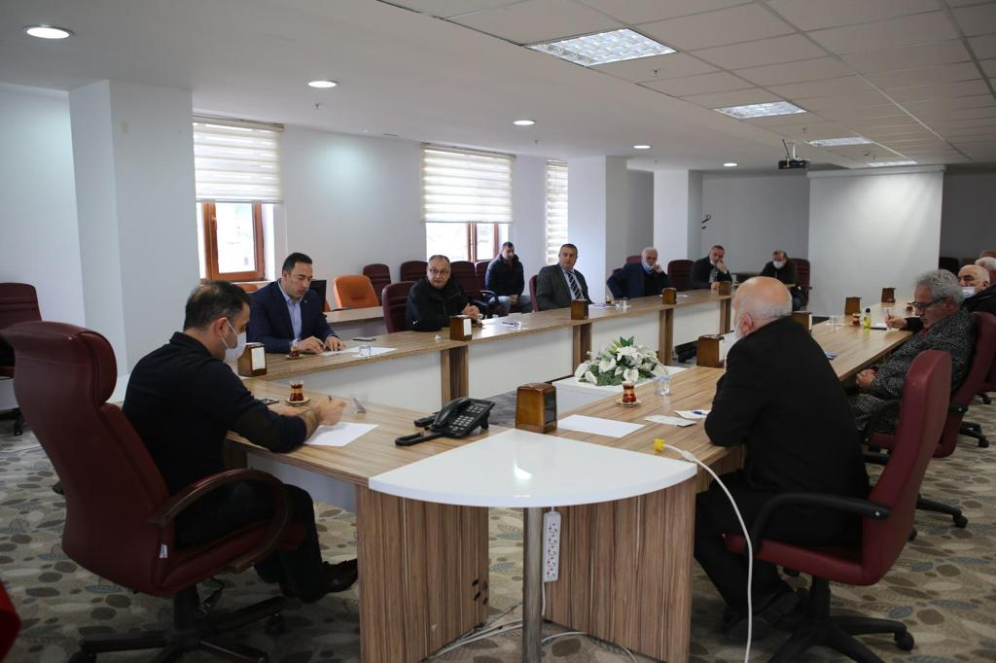
Ardeşen Ticaret ve Sanayi Odası (Ardeşen TSO) Yönetim Kurulu Başkanı İsmail Kuyumcu ve Meclis Başkan Vekili Muhammet Mustafa Hacısüleymanoğlu, Ardeşen İlçe Kaymakamı Ufuk Özen Alibeyoğlu başkanlığında oluşturulan Ardeşen’de Kimse Sahipsiz Değildir Platformu Toplantısı’na katıldı.
30 Mart 2020 Pazartesi gerçekleştirilen toplantı sırasında, koronavirüs (covid-19) salgını dolayısı ile alınan tedbirler kapsamında geçici süre ile kapanan işletmelerimizin ve dolayısıyla çalışamayan ve mağduriyet yaşayan vatandaşlarımız ve ilçemiz Ardeşen’de ki ihtiyaç sahibi ailelerimiz için ne gibi çalışmalar yapılması hususunda fikir alışverişinde bulunuldu.

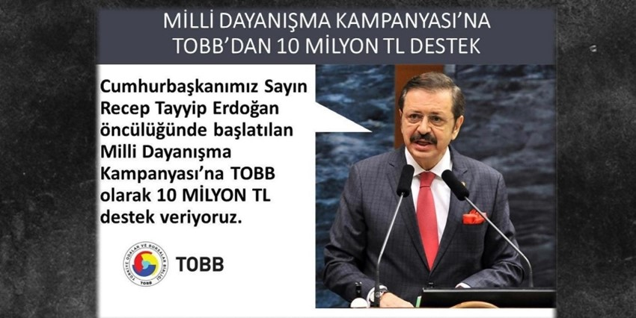TOBB Başkanı M.Rıfat Hisarcıklıoğlu'ndan Biz Bize Yeteriz Türkiye'm Kampanyasına 10 Milyon TL Destek
Türkiye Odalar ve Borsalar Birliği (TOBB) "BİZ BİZE YETERİZ TÜRKİYEM" kampanyasına 10 milyon lira destek verecek.
TOBB Başkanı M.Rifat Hisarcıklıoğlu'nun Twitter hesabından paylaştığı mesajında, Cumhurbaşkanı Sayın Recep Tayyip Erdoğan'ın öncülüğünde başlatılan Milli Dayanışma Kampanyası'na TOBB olarak 10 milyon lira destek sağlayacaklarını açıkladı.
Ülke ve millet olarak zor günlerden geçtiğimiz bu dönemde Türk iş dünyasında yaşanan son gelişmeleri ilgili bakanlıklar ile paylaşan, oda ve borsalarımızdan gelen sorun ve talepleri çözüme kavuşturmak için tüm özverisi ile çalışan TOBB Başkanımız Sayın M.Rifat Hisarcıklıoğlu’na teşekkür ederiz.
Ardeşen İlçe Kamu Bankaları İle Ardeşen TSO'da Toplantı Gerçekleştirildi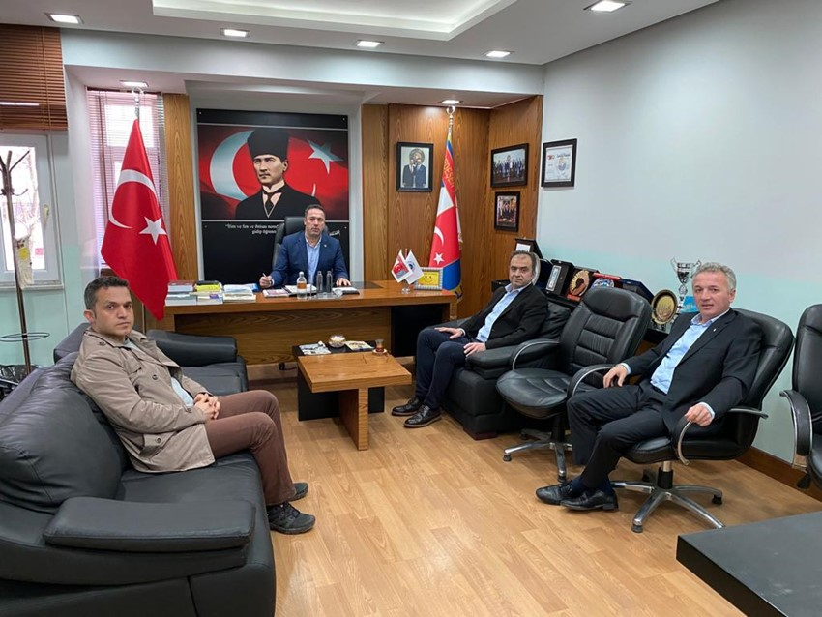
Ardeşen Ticaret ve Sanayi Odası (Ardeşen TSO) Yönetim Kurulu Başkanı İsmail Kuyumcu, Ziraat Bankası Ardeşen Şube Müdürü Ali Yeniçırak, Halk Bankası Ardeşen Şube Müdürü Davut Ali Suiçmez ve Vakıfbank Ardeşen Şube Müdürü Ercan Öztürk ile odamızda bir toplantı gerçekleştirdi.
31 Mart 2020 Salı günü gerçekleştirilen toplantı sırasında, koronavirüs (covid-19) salgını dolayısı ile yaşanan son ekonomik gelişmeler, KGF kredileri, kredi oranları, limitleri ve şartları değerlendirildi. Pandemi dolayısı ile alınan tedbirler kapsamında geçici süre ile kapanan işletmelerimizin, mağduriyet yaşayan üyelerimizin ve ilçe esnafımızın bu süreçte faydalanabileceği uygun krediler ve destekler ile ilgili fikir alışverişinde bulunuldu.
Ardeşen TSO olarak, yoğun iş programları arasında Başkan Kuyumcu’nun daveti üzerine toplantıya icabet ederek fikirlerini ve düşüncelerini bizlerle paylaşan değerli müdürlerimize teşekkür eder, çalışmalarında başarılar dileriz.


